Stadt Pirmasens

Pressemitteilung

Pirmasens, 12.9.2017
Automobilzulieferer treffen sich in Pirmasens

- Fachmesse ISA (Innovative Solutions for the Automotive Interior Industry) präsentiert Maschinen und Verfahrenstechniken aus den Bereichen Stanzen, Schneiden, Nähen und Perforieren
- Messegelände Pirmasens wird zeitgleich zur IAA 2017 in Frankfurt am Main zum Schauplatz für Produktivitäts- und qualitätssteigernde Fertigungstechniken im automobilen Interieurbereich
(ISA 2017, Messegelände Pirmasens, Halle 6D, 19.-21. September, je 9-18 Uhr)

Pirmasens steht einmal mehr im Fokus der Automobilzuliefererbranche. So findet vom 19. bis 21. September 2017 auf dem Messegelände der westpfälzischen Stadt in Halle 6D die Innovative Solutions for the Automotive Interior Industry / ISA statt. Das 2005 zunächst noch als Hausmesse konzipierte heutige internationale Fachmessenformat richtet sich an die Anbieter von Maschinen und Verfahrenstechniken aus den Bereichen Stanzen, Schneiden, Nähen und Perforieren für den automobilen Interieurbereich. Über 30 nationale und internationale Aussteller zeigen auf der ISA 2017 zeitgleich zur in Frankfurt am Main veranstalteten Internationalen Automobil-Ausstellung IAA neue produktivitäts- und qualitätssteigernde Fertigungstechniken. Dabei werden Forderungen, Ideen und Trends der Automobil-Branche aufgegriffen und neue Lösungsansätze aufgezeigt. Die Messebesucher erwartet an allen drei Messetagen zudem ein Begleitprogramm mit diversen Vortragsreihen zu Fachthemen http://www.isa-automotive.de.
Begleitend zur ISA 2017 eröffnet die Firmengruppe Ring als Mitveranstalter einen neuen Standort am Stammsitz in Pirmasens. Dabei handelt es sich um das kurz als ITS-Center bezeichnete „Innovation, Technology, Sampling Center“. Der auf einem 5.000 qm großen Grundstück errichtete Neubau unterhält künftig die Abteilungen Fertigung, Montage, Verwaltung und Entwicklung der Ring-Gruppe im Bereich Interieurfertigung.
„Die ISA bietet Ausstellern und Besuchern die idealen Rahmenbedingungen für Fachgespräche und die Anbahnung von Geschäften“, erklärt Andreas Ring, geschäftsführender Gesellschafter der Ring Maschinenbau GmbH. „Dazu tragen die lockerere und familiäre Atmosphäre genauso bei wie die kurzen Wege einer vergleichsweise überschaubaren Fachmesse, die sich ganz bewusst von der typischen Sterilität anderer Formate abgrenzt.“
„Die Fachmesse ISA hat sich am Standort Pirmasens zu einer festen Größe entwickelt“, freut sich Oberbürgermeister Dr. Bernhard Matheis. „Sie führt nicht nur Geschäftsleute von Nah und Fern als Gäste in unsere Stadt, sie zeigt zudem auch beispielhaft, wie sich ein ehemals monostrukturiertes Wirtschaftsumfeld über die Diversifikation vorhandenen Know-hows ‒ in Pirmasens das Wissen und die Fertigkeiten rund um Schuhe und Leder ‒ Zukunftsbranchen wie der Automobilzuliefererindustrie öffnen kann.“

Ergänzendes zur Stadt Pirmasens
Erste urkundliche Erwähnung fand Pirmasens um 850 als „pirminiseusna“, angelehnt an den Klostergründer Pirminius. Der als Stadtgründer geltende Landgraf Ludwig IX. errichtete im heutigen Pirmasens die Garnison für ein Grenadierregiment, es folgten 1763 die Stadtrechte. Am südwestlichen Rand des Pfälzerwalds gelegen und grenznah zu Frankreich ist das rund 40.000 Einwohner zählende, rheinland-pfälzische Pirmasens wie Rom auf sieben Hügeln erbaut. In ihrer Blütezeit galt die Stadt als Zentrum der deutschen Schuhindustrie und ist in dieser Branche heute noch wichtiger Dreh- und Angelpunkt; davon zeugen unter anderem der Sitz der Deutschen Schuhfachschule, des International Shoe Competence Centers (ISC) oder der Standort der ältesten Schuhfabrik Europas. Zu den tragenden Wirtschaftsbereichen zählen unter anderem chemische Industrie, Kunststofffertigung, Fördertechnik-Anlagen und Maschinenbau. Pirmasens positioniert sich heute als Einkaufsstadt mit touristischem Anspruch und gut ausgestattetem Messegelände. Seit 1965 wird eine Städtepartnerschaft mit dem französischen Poissy gepflegt. Weitere Informationen sind unter http://www.pirmasens.de erhältlich.
20170912_psp

Begleitendes Bildmaterial

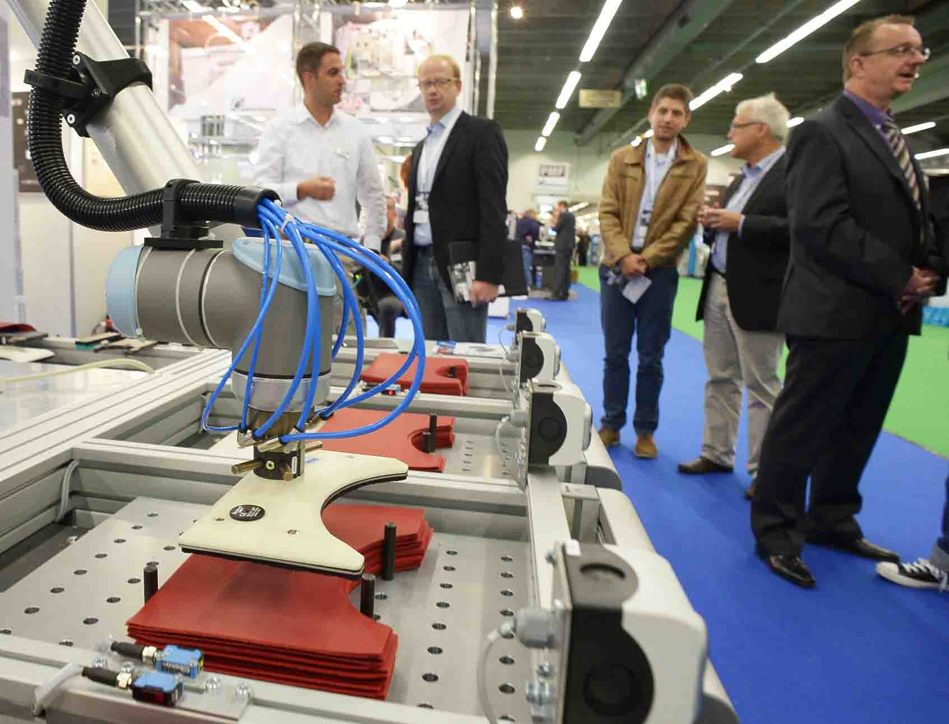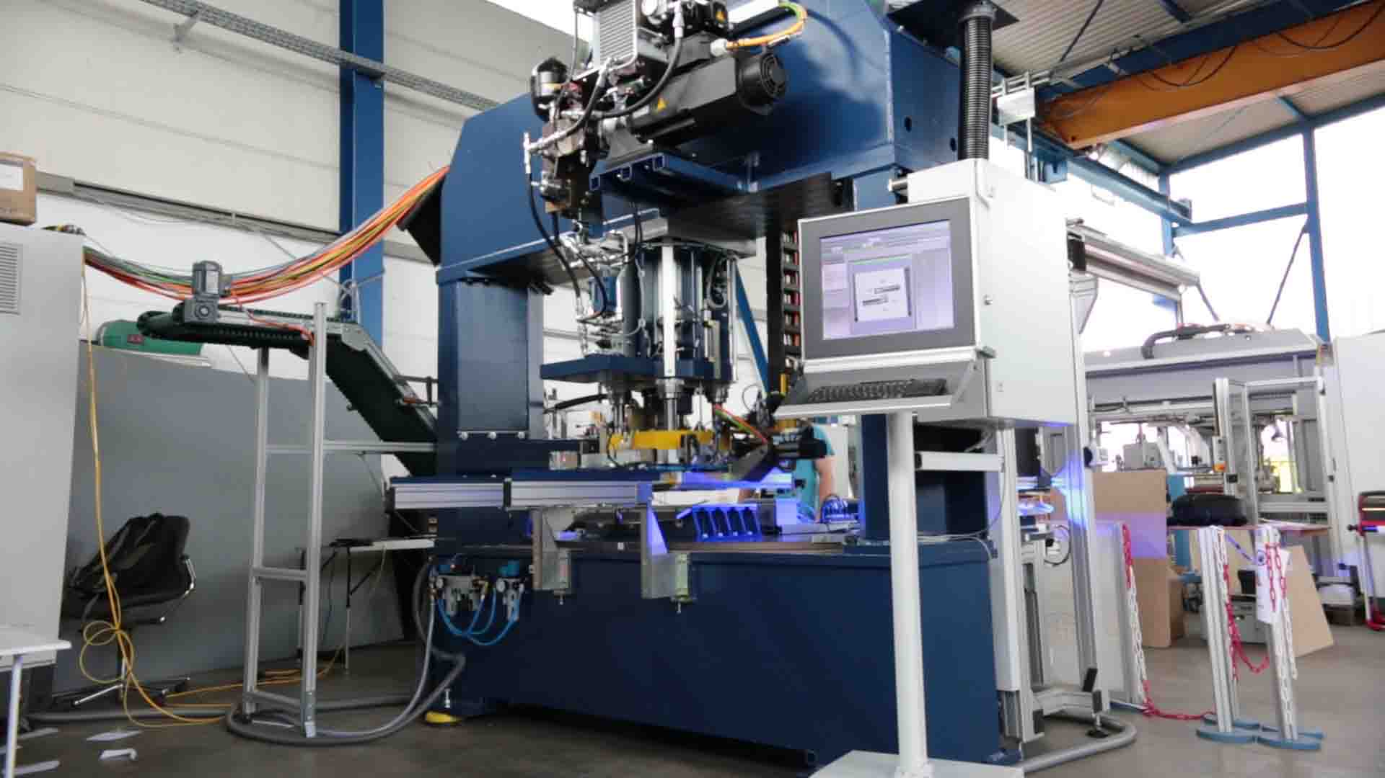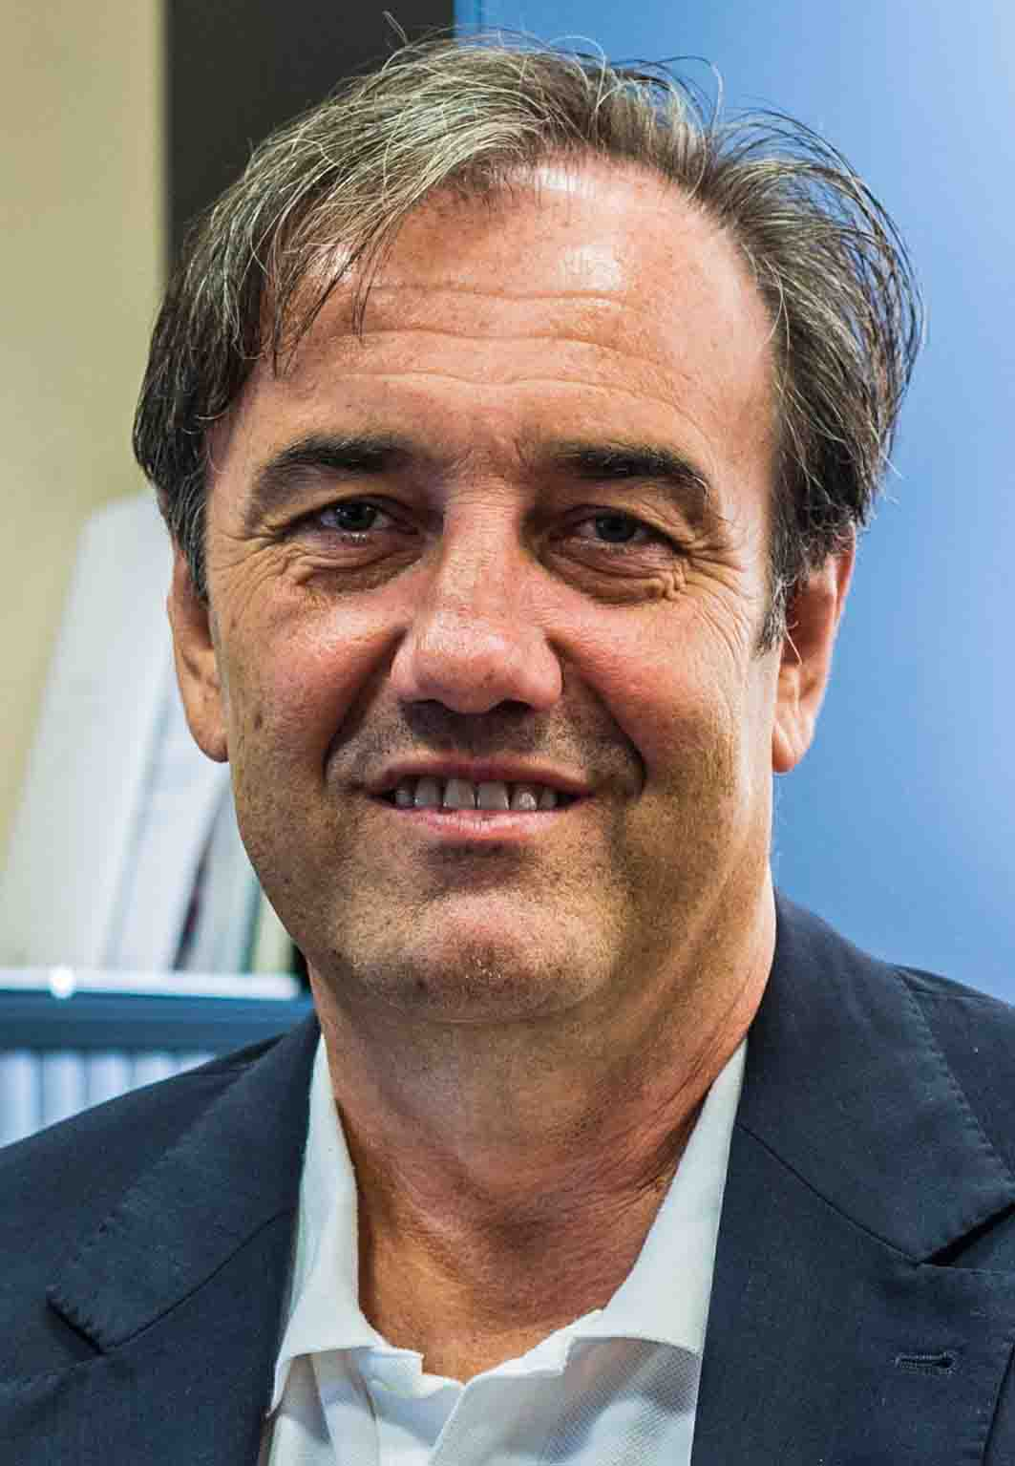
Impression/ISA ISA-Logo Karrenbalkenstanze KBS Andreas Ring,
(Firmengruppe Ring) geschäftsführender
Gesellschafter der Ring
Maschinenbau GmbH

[ Download unter http://ars-pr.de/presse/20170912_psp ]

Pressekontakte
Stadtverwaltung Pirmasens ars publicandi Gesellschaft für
Maximilian Zwick Marketing und Öffentlichkeitsarbeit mbH
Leiter der Pressestelle Martina Overmann
Rathaus am Exerzierplatz Schulstraße 28
D-66953 Pirmasens D-66976 Rodalben
Telefon: +49(0)6331/84-2222 Telefon: +49(0)6331/5543-13
Telefax: +49(0)6331/84-2286 Telefax: +49(0)6331/5543-43
presse@pirmasens.de MOvermann@ars-pr.de
http://www.pirmasens.de http://www.ars-pr.de

Firmengruppe Ring
Andreas Ring
Geschäftsführer
Adam-Müller-Straße 74
D-66954 Pirmasens
Telefon: +49(0)6331/5181-0
Telefax: +49(0)6331/92422
a.ring@ring-perforating.de
http://www.ring-group.com

